Document de arhitectura

- Descrierea functionalitatii

In cadrul acestui proiect ne folosim de tehnologia JSP (Java Server Page) pentru a realiza o aplicatieWeb.
Aplicatia simuleaza comportamentul unui magazin online. Utilizatorul are posibilitatea de a alege dintr-o lista de produse si de a le adauga in cosul de cumparaturi. Cumpararea produselor este posibila doar de catre user inregistrati.

Diagrama de clase

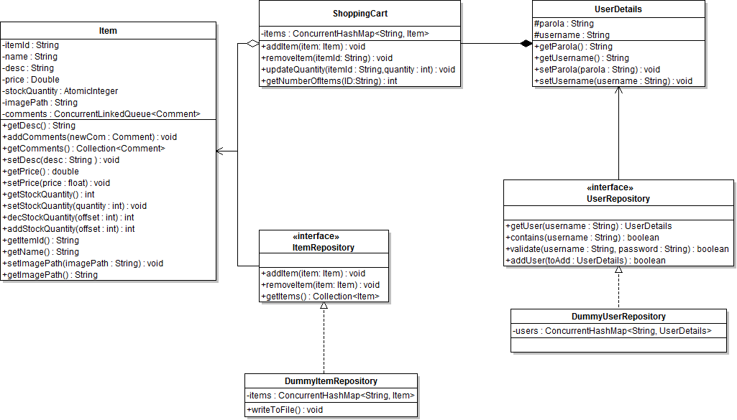

- Ghid de utilizare

Se acceseaza http://adresa_unde_se_afla_serverul:8080/Prc

